课程编号
得分 | 教师签名 | 批改日期
深 圳 大 学 实 验 报 告

课程名称： 大学物理实验（二）
实验名称： 弗兰克赫兹实验
学 院： 计算机与软件学院
指导教师： 叶帅
报告人： 谢弘烨 组号： 04
学号 2020151036 实验地点 213
实验时间： 2021 年 11 月 03 日
提交时间： 2021年11月03日

一、实验目的
测量氩原子的第一激发电位

二、实验原理

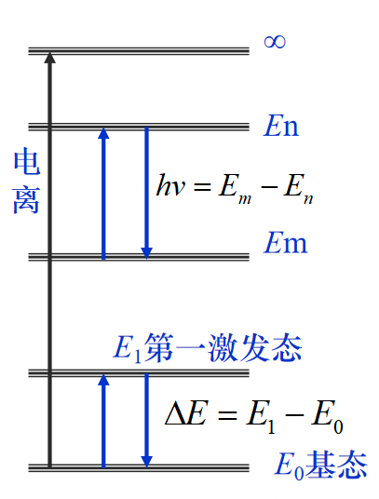
原子只能处于一些分立的稳定的能量状态(简称定态),它的能量不可能连续变化而只能是突变，即“跃迁”．原子从一个定态跃迁到另一个定态发射或吸收能量，辐射的频率是一定的
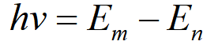
原子在正常情况下处于基态，当原子吸收电磁波或受到其它有足够能量的粒子碰撞而交换能量时，可由基态跃迁到能量较高的激发态。从基态跃迁到第一激发态所需要的能量称为临界能量。

“弗兰克-赫兹”实验的设计思想是利用慢电 子与原子发生碰撞，通过收集发射电子在弗兰克 赫兹管后端形成的电流与加速电压间的关系来探 寻原子内部规律。
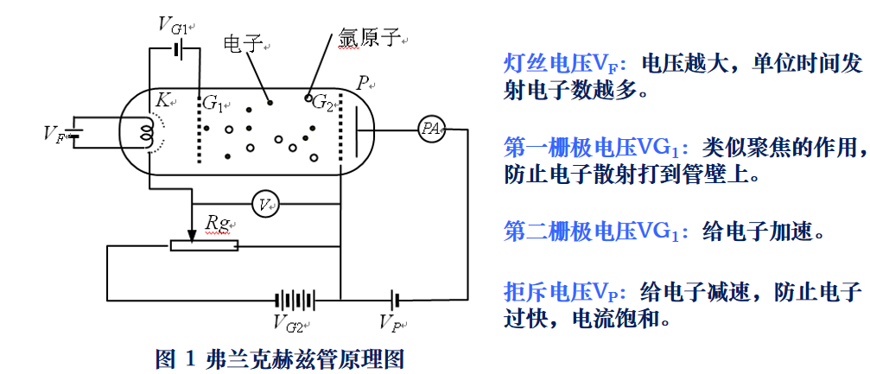
设氩原子的基态能量为E1 ，第一激发态的能量为E2 ，从基态跃迁到第一激发态所需的能量就是 △E= E2 -E1 。初速度为零的电子在电位差为V 的加速电场作用下具有能量eV ，若小于eV < E2 -E1时，则电子与氩原子只能发生弹性碰撞，二者之间几乎没有能量转移。当电子的能量 eV ≥ E2 -E1时，电子与氩原子就会发生非弹性碰撞，氩原子将从电子的能量中吸收相当于 E2 -E1的那份能量，使自己从基态跃迁到第一激发态，而多余的部分仍留给电子。设使电子具有 能量E2 -E1所需加速电场的电位差为V0 ，则
eV0 = E2 -E1
式中： V0为氩原子的第一激发电位，是本实验要测的物理量。
当电子的动能小于原子的第一激发能级时，只发生弹性碰撞，当电子的动能大于原子的第一激发电位时，电子将一份能量交给原子，速度迅速下降，出现第一个峰谷，加速电压继续增加，直到VG2是2倍氩原子第一激发能级，出现第二个峰谷……这种能量转移随着加速电压的增加而呈周期性的变化。
以VG2为横坐标，Ig 为纵坐标就可以得到谱峰曲线，两相邻谷点（或峰尖）间的加速电压差值，即为氩原子的第一激发电位值
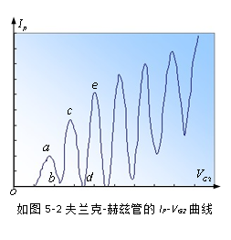

三、实验仪器：
1、“自动” 对应的VG2是内部的锯齿电压，作用是急速电压自动变化。对应于示波器观测模式，调节参数时需要在自动模式。
2、“手动” 对应的VG2是直流电压，电压表显示的是直流电压。测量时需要选择手动模式 。
3、“快速”“慢速” 指的是VG2的频率
4、电流选择建议10nA”
5、四个电压共用一个电压表，所以对应一个选择旋钮。调节电压是选到响应的位置。
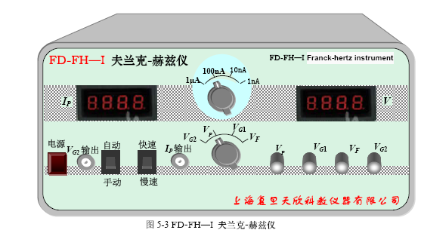
1、灯丝电压：部分仪器1.8V左右，部分仪器需要2.7V左右
2、VG1：1.0~1.5V
3、 VP：8.0~11V
四、实验内容：
第一步:VG2接CH1，IG接CH2，选到自动挡，快速模式，调节VF，VG1，VF，示波器图形如下图。
第二步:选到手动挡，从小到大调节VG2，测出至少6个峰和6个谷。

五、数据记录：
组号： 04 ；姓名 谢弘烨
测试条件：U_{F} = 29.4 ；U_{G1} = 18.1 ；U_{P} = 73.3

U_{G2} (V) | I_{P} (nA) | U_{G2} (V) | I_{P} (nA) | U_{G2} (V) | I_{P} (nA)
0 | -0.4 | 30 | 17.7 | 60 | 13.1
1 | -0.4 | 31 | 17.5 | 61 | 19.3
2 | -0.4 | 32 | 15.8 | 62 | 24.7
3 | -0.4 | 33 | 12.6 | 63 | 29.7
4 | -0.4 | 34 | 9.1 | 64 | 33.0
5 | -0.4 | 35 | 7.2 | 65 | 33.9
6 | -0.4 | 36 | 7.6 | 66 | 31.4
7 | -0.4 | 37 | 10.5 | 67 | 25.0
8 | -0.4 | 38 | 14.4 | 68 | 17.1
9 | -0.4 | 39 | 18.1 | 69 | 11.5
10 | -0.2 | 40 | 21.1 | 70 | 10.5
11 | 0.1 | 41 | 23.8 | 71 | 11.4
12 | 0.9 | 42 | 23.8 | 72 | 15.4
13 | 1.9 | 43 | 20.8 | 73 | 20.7
14 | 3.0 | 44 | 15.1 | 74 | 26.0
15 | 4.2 | 45 | 9.3 | 75 | 30.4
16 | 5.5 | 46 | 5.9 | 76 | 33.8
17 | 6.7 | 47 | 6.2 | 77 | 35.2
18 | 7.9 | 48 | 9.8 | 78 | 33.7
19 | 8.9 | 49 | 14.9 | 79 | 29.4
20 | 9.5 | 50 | 20.1 | 80 | 23.1
21 | 9.7 | 51 | 24.8 | 81 | 17.1
22 | 9.1 | 52 | 28.1 | 82 | 14.2
23 | 8.1 | 53 | 29.3 | 83 | 15.3
24 | 7.4 | 54 | 27.6 | 84 | 18.5
25 | 7.9 | 55 | 21.6 | 85 | 22.5
26 | 9.6 | 56 | 14.4 | 86 | 26.7
27 | 11.9 | 57 | 8.1 | 87 | 30.4
28 | 14.3 | 58 | 6.7 | 88 | 34.2
29 | 16.4 | 59 | 8.6 | 89 | 35.9
I_{P}-U_{G2}曲线峰值：U₁ = 20.0 ； U₂ = 30.3 ；
U₃ = 41.4 ； U₄ = 52.9 ；
U₅ = 65.0 ； U₆ = 77.1 ；
- 数据处理

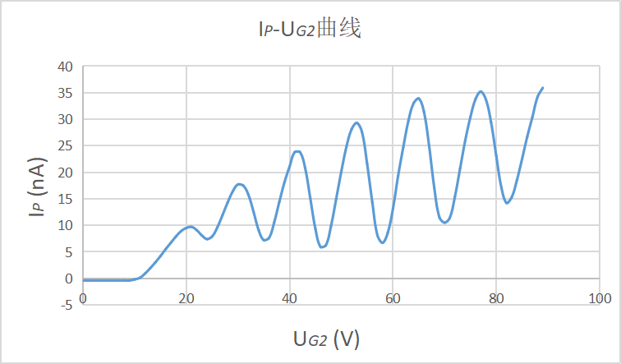

七、实验结果与总结
7.1结果陈述

7.2、 实验总结

八、思考题
- 考察其他实验条件对I_{p} - U_{G2}曲线的影响（曲线的形状、击穿电压、峰谷比、峰数等）。
- 第一峰对于的电压与第一激发电位是否是一致的？为什么？
- 根据你测到的U₀值，计算氩原子从 第一激发态跃迁回基态时应该辐射多大波长的光？查阅资料，与公认值对比求比较误差。

- U_{F}、U_{G1}增大、U_{p}减小时电流增大曲线上移，U_{F}、U_{G1减小}、U_{p}增大时电流减小曲线下移。
- 不一致。U_{G2}除了激发氩原子还要克服U_{p}。

指导教师批阅意见：

成绩评定：

预习  （20分） | 操作及记录  （40分） | 数据处理与结果陈述30分 | 思考题  10分 | 报告整体  印 象 | 总分

